OBJEDNÁVKA ě. 14/2020/T
datum; 24.3.2020 ·
Odběratel:
Městská nemocnice následné pěěe K Moravině 343/6
190 00 PR A HA 9 - Vysoěany
IČ: 45245843
tel.: 284 000 899
fax: 284 000 898
číslo účtu: 2000918339/0800 Česká spořitelna, a.s,
Dodavatel:
Hospital Catering Solutions CZ s.r.o. Vinohradská 2022/125
130 00 Praha 3.
IČ: 06891306
tel.: 725 744 926 (p. Jurincová) e-mail: Jurincova@m-solutions.cz
Objednávám u vás stravovací služby pro pacienty a zaměstnance MNNP, v rozsahu a provedení dle vaší nabídky ze dne 23.3.2018, na 2.Q.2020.
Cena je stanovena na základě cenové nabídky jako maximální na 199 Kč (bez DPH) pro pacientskou denní stravní dávku v rámci dietního systému a 77 Kč (bez DPH) pro zaměstnanecké obědové menu.
Na fakturu uvádějte číslo naší objednávky.
Požadujeme nejméně třicetidenní splatnost faktur. Na faktuře tedy uvádějte správné datum splatnosti. V případě, že tento náš požadavek neakceptujete, tak nás prosím o této skutečnosti informujte a zboží či službu nám nedodávejte bez našeho výslovného schválení jiných dodacích podmínek.
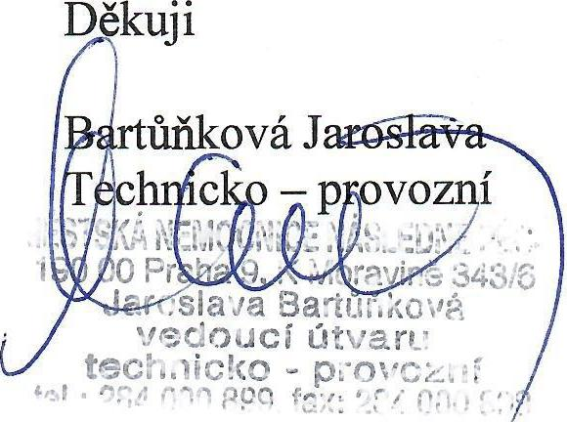

Hospital Caterin Solutions CZ s.r.o.
Dodavatel:
Hospital Catering Solutions CZ s.r.o. Hvězdova 2b 1716
140 00 Praha 4
IČ: 06891306
DIČ: CZ06891306
Číslo účtu:
Datum vystavení:
Datum splatnosti:
Datum uskutečnění plnění:
Forma úhrady:
115-9697080207 0100
FAKTURA- DAŇOVÝ DOKLAD č. 20010009
Variabilní symbol:
Konstantní symbol:
Objednávka č.:
20010009 0308
ze dne:
Odběratel:
IČ:
DIČ:
45245843 CZ45245843
Městská nemocnice následné péče K Moravině 343/6
190 00 Praha
06.04.2020
08.05.2020
31.03.2020
----
Příkazem
Konečný příjemce:
Označení dodávky
Množství
J.cena Sleva
Cena %DPH
DPH
Kč Celkem
Fakturujeme Vám stravovací služby pro pacienty a zaměstnance MNNP za období 3/2020
Snídaně- pacienti 3142 ks 62, 19 195 400,98 15%
Obědy- pacienty 3142 ks 74,62 234 456,04 15%
Večeře-pacienti 3142 ks 62,19 195400,98 15%
Přídavky celkem dle přílohy 1 ks 22 622,43 22 622,43 15%
Obědy-zaměstnanci 273 ks 77,00 21021,00 15%
29 310,15 35 168,41 29310,15
3 393,36 3153,15
224 711,13 269 624,45 224 711,13
26015,79 24174,15
Součet položek
CELKEM K ÚHRADĚ
668 901,43
100 335,22 769 236,65
769 236,65
POZOR ZMĚNA BANKOVNÍHO SPOJENÍ.
Vystavil:
Martina Becklová bocklova@rn-solutions.cz
Společnost je vedená u Městského soudu v Praze, C 290813
Dovolujeme si Vás upozornit, že v případě nedodržení data splatnosti uvedeného na faktuře Vám budeme účtovat úrok z prodlení v dohodnuté, resp. zákonné výši a smluvní pokutu (byla-li sjednána).
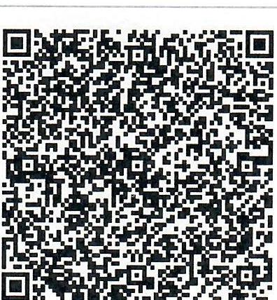
QRPlatba+F
Rekapitulace DPH v Kč: | Základ v Kč Sazba |  | DPH v Kč | Celkem s DPH v Kč
 | 0,00 | 0%
 | 0,00 | 10% | 0,00 | 0,00
 | 668 901,43 | 15% | 100 335,22 | 769 236,65
 | 0,00 | 21% | 0,00 | 0,00
Převzal:
Ekonomický a informační systém POHODA
-----
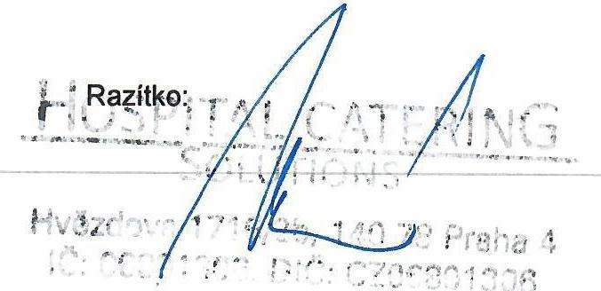
--
~ ~---

Od:
Odesláno:
Komu:
Předmět:
Petra Votočková <votockova@rn-solutions.cz> čtvrtek 2. dubna 2020 13:57
Sillerová I MNNP
HCS CZ - jídla k odsouhlasení 03/2020
Dobrý den paní Šillerová,
zasílám k odsouhlasení přehled jídel a přídavků za 03/2020.
Pacienti - snídaně:
Pacienti - oběd:
Pacienti - večeře:
Zaměstnanci - oběd:
3142 3142 3142
273
Čaj ovocný - tropický ostrov, sáček 50g (na 101 nápoje) - 160ks Čaj ovocný - malina, sáček 50g (na 101 nápoje) - 285 ks
Čaj černý HB (krabička 20 ks) - 20 ks
Ovocný sirup - šťáva 0,71- 67 ks
Cukr krystal 1kg - 31 ks
Sůl 1kg- 2 ks
Citrónová šťáva - citronka 370ml - 7 ks Jogurt bílý 150g - 51 ks
Umělé sladidlo - cukerin - 17 ks Coffeemilk Chicory dream - 46 ks
S pozdravem Petra Votočková I
+ 420 602 242 494 I votockova@rn-solutions.cz
RN Solutions a.s. I www.rn-solutions.cz Hvězdova 1716/2b, 140 00 Praha 4
~
RN SOLUTIONS
tnvestíční skupina
